# ПРАВИЛА ЗАПОЛНЕНИЯ БЛАНКОВ ЕДИНОГО ГОСУДАРСТВЕННОГО ЭКЗАМЕНА В 2025 ГОДУ

При заполнении бланков единого государственного экзамена (ЕГЭ) необходимо точно соблюдать настоящие правила.

Все бланки ЕГЭ заполняются гелевой или капиллярной ручкой с чернилами черного цвета.

**ВАЖНО!!!** Участники должны изображать каждую цифру и букву во всех заполняемых полях бланка регистрации и бланка ответов № 1, **тщательно копируя образец её написания** из строки с образцами написания символов, расположенными в верхней части бланка регистрации и бланка ответов № 1.

Обратите внимание, что небрежное написание символов может привести к тому, что при автоматизированной обработке символ может быть распознан неправильно.

Каждое поле в бланках заполняется, начиная с первой позиции (в том числе и поля для занесения фамилии, имени и отчества (при наличии) участника, реквизитов документа, удостоверяющего личность).

При записи ответов необходимо строго следовать инструкциям по выполнению работы (к группе заданий, отдельным заданиям), указанным в контрольных измерительных материалах (КИМ) ЕГЭ.

# Категорически запрещается:

* делать в полях бланков ЕГЭ, вне полей бланков ЕГЭ или в полях, заполненных типографским способом, какие-либо записи и (или) пометки, не относящиеся к содержанию полей бланков ЕГЭ, в том числе и о личности участника;
* использовать для заполнения бланков ЕГЭ цветные ручки вместо гелевой или капиллярной ручки с чернилами черного цвета, карандаш, средства для исправления внесенной в бланки ЕГЭ информации (корректирующую жидкость,

«ластик» и др.).

# Заполнение бланка регистрации

По указанию ответственного организатора в аудитории участники приступают к заполнению верхней части бланка регистрации.

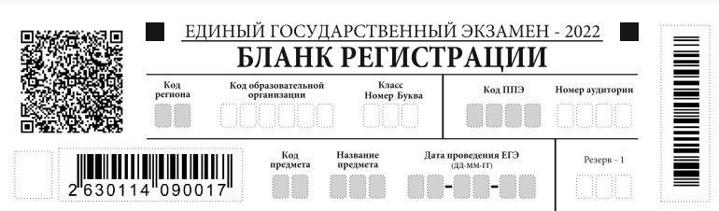

Участниками заполняются следующие поля верхней части бланка регистрации:

* код региона «77» (*если не заполнен автоматически*);
* код образовательной организации, в которой обучается участник (*для выпускников прошлых лет, обучающихся СПО и иностранной образовательной организации код ОО – «13111»*);
* номер и буква класса (*только для обучающихся, выпускники прошлых лет, обучающиеся СПО и иностранной образовательной организации - не заполняется*);
* код ППЭ (*если не заполнен автоматически*);
* номер аудитории.

Поля «Код региона», «Код ППЭ», «Код предмета», «Название предмета», «Дата проведения ЕГЭ» заполняются автоматически. Поле для служебного использования

«Резерв-1» не заполняется.

При проведении ЕГЭ с использованием экзаменационных материалов (ЭМ) на бумажных носителях также вручную заполняются поля «Код региона», «Код ППЭ», автоматически заполняются только поля «Код предмета», «Название предмета», «Дата проведения ЕГЭ».

Поля средней части бланка регистрации «Сведения об участнике ЕГЭ» заполняются участником самостоятельно:

* фамилия, имя, отчество (при наличии) - вносится информация из документа, удостоверяющего личность участника;
* документ – **серия:** в поле записываются арабские цифры серии без пробелов, начиная с первой клетки *(например, 4600)* или в поле записываются буквы (кириллица или латиница) и/или цифры (арабские или римские) серии без пробелов, начиная с первой клетки (*например, НП, PX, III-АМ*), **номер:** записываются арабские цифры номера без пробелов, начиная с первой клетки (*например, 918762*).

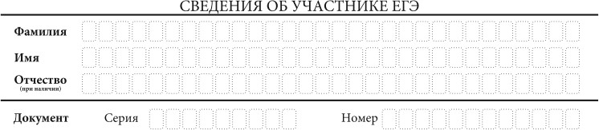

В средней части бланка регистрации расположены:

* краткая памятка о порядке проведения ЕГЭ;
* краткая инструкция по определению целостности и качества печати индивидуального комплекта участника экзамена ИЛИ краткая инструкция по определению качества печати бланка регистрации (*при проведении ЕГЭ по иностранным языкам (раздел «Говорение»), ЕГЭ по информатике и ИКТ (КЕГЭ*);
* порядок действий по окончании выполнения работы (*при КЕГЭ*);
* поле для подписи участника об ознакомлении с порядком проведения ЕГЭ;
* поле для внесения контрольной суммы, заполнение которого является подтверждением участником факта, что все ответы на задания зафиксированы Станцией КЕГЭ полностью и без искажений (*поле заполняется только при проведении КЕГЭ,* ***на остальных экзаменах не используется***).

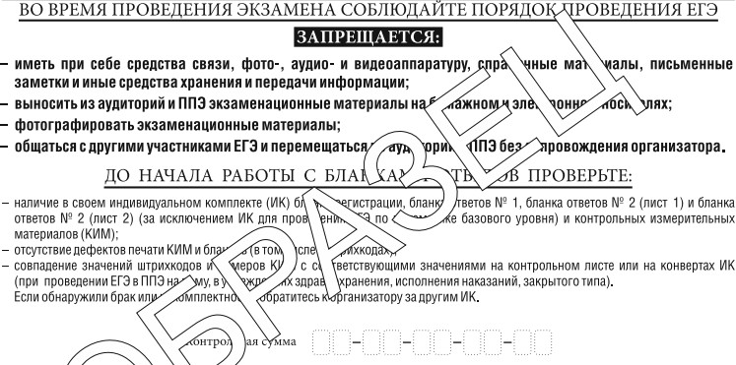

После окончания заполнения бланка регистрации, ознакомления с краткой инструкцией по порядку проведения ЕГЭ («Запрещается…») и выполнения всех пунктов краткой инструкции по определению целостности и качества печати индивидуального комплекта участника экзамена («До начала работы с бланками ответов проверьте…», «До начала работы проверьте…») участник ставит свою подпись в специально отведенном поле.

Поля для служебного использования «Резерв-2» и «Служебная отметка» не заполняются.

В случае обнаружения ошибочного заполнения полей бланка регистрации участникам необходимо внести соответствующие исправления. Исправления могут быть выполнены следующими способами:

* запись новых символов (цифр, букв) более жирным шрифтом поверх ранее написанных символов (цифр, букв);
* зачеркивание ранее написанных символов (цифр, букв) и заполнение свободных клеточек справа новыми символами (цифрами, буквами) (*данный способ возможен только при наличии достаточного количества оставшихся свободных клеточек*).

# Заполнение бланка ответов № 1

Бланк ответов № 1 предназначен для записи результатов выполнения заданий с кратким ответом.

В верхней части бланка ответов № 1 поля «Код региона», «Код предмета»,

«Название предмета» заполняются автоматически. Служебное поле «Резерв-4» не заполняется. Участник ставит свою подпись строго внутри окошка.

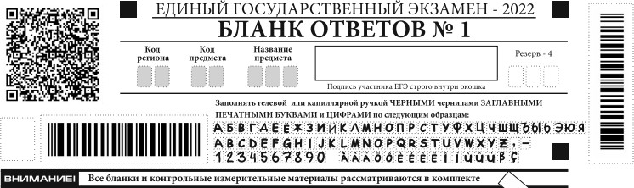

При проведении ЕГЭ с использованием ЭМ на бумажных носителях поле «Код региона» заполняется участником. Автоматически заполняются только поля «Код предмета», «Название предмета», «Дата проведения ЕГЭ».

В средней части бланка ответов № 1 краткий ответ записывается справа от номера задания в поле ответов «Результаты выполнения заданий с кратким ответом», начиная с первой позиции (клеточки).

Ответ на задание с кратким ответом нужно записать в такой форме, в которой требуется в инструкции к данному заданию (или группе заданий), размещенной в КИМ ЕГЭ перед соответствующим заданием или группой заданий.

Не разрешается использовать при записи ответа на задания с кратким ответом никакие иные символы, кроме символов кириллицы, латиницы, арабских цифр, запятой и знака «дефис» («минус»), диакритических знаков, образцы которых даны в верхней части бланка.

Краткий ответ, в соответствии с инструкцией к заданию, может быть записан только в виде:

* одной цифры;
* целого числа (возможно использование знака «минус»);
* конечной десятичной дроби (возможно использование знака «минус»);
* последовательности символов, состоящей из букв и (или) цифр, при этом оставлять пустые клеточки (пробел) между буквами или цифрами указанной последовательности, запрещено;
* слова или словосочетания (нескольких слов).

Каждая цифра, буква, запятая или знак «минус» (если число отрицательное) записывается в отдельную клеточку строго по образцу из верхней части бланка ответов.

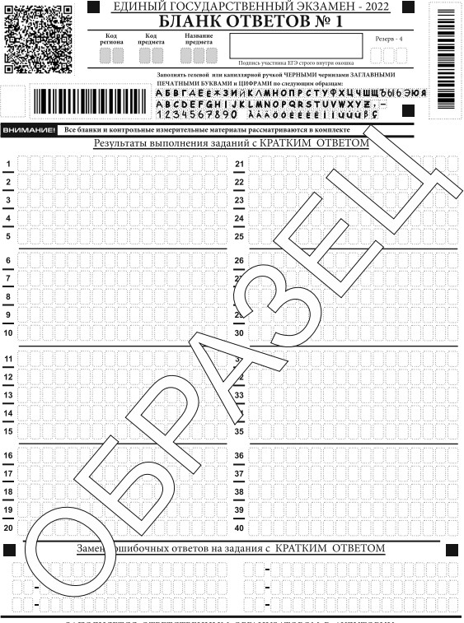

**ВАЖНО!!!** Если в ответе больше 17 символов (количество клеточек в поле для записи ответов на задания с кратким ответом), то ответ записывается в отведенном для него месте, не обращая внимания на разбиение этого поля на клеточки.

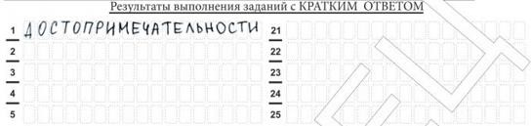

Ответ должен быть написан разборчиво, более узкими символами в одну строчку, с использованием всей длины отведенного под него поля. Символы в ответе не должны соприкасаться друг с другом. Термин следует писать полностью. ЛЮБЫЕ СОКРАЩЕНИЯ ЗАПРЕЩЕНЫ.

Если кратким ответом должно быть слово, пропущенное в тексте задания, то это слово нужно писать в той форме (род, число, падеж и т.п.), в которой оно должно стоять в тексте задания.

Если в инструкции к заданию ответ требуется дать в виде целого числа, то получившуюся в ответе дробь следует округлить до целого числа по правилам округления (*например, 2,3 округляется до 2; 2,5 – до 3; 2,7 – до 3*).

Если в инструкции к заданию отдельно не указано, что ответ на задание необходимо округлить, то его следует записать в виде конечной десятичной дроби. В ответе, записанном в виде десятичной дроби, в качестве разделителя следует указывать запятую.

Запрещается записывать ответ в виде простой дроби, математического выражения или формулы. В ответе не указываются названия единиц измерения (градусы, проценты, 25 метры, тонны и т.д.), так как они не будут учитываться при оценивании. Недопустимы заголовки или комментарии к ответу.

В случае если ответ на задание требуется записать в виде последовательности цифр (чисел) или букв, то ответ в поле бланка ответа № 1 необходимо записать в соответствии с инструкцией к заданию: в виде последовательности цифр (чисел) или букв, без какихлибо разделительных символов, в том числе пробелов, т.е. нельзя оставлять пустые клеточки, запятые и другие разделительные символы между цифрами (числами) или буквами) последовательности.

При оценивании кратких ответов на задания, где ответом является последовательность символов, порядок следования символов последовательности влияет на оценивание такого ответа. При этом разделительные символы, в том числе пробелы, запятые и пр. будут игнорироваться. Например, ответы «14,5», «14-5», «14 5» и т.п. будут равноценны ответу «145», и будут оценены одинаково.

В нижней части бланка ответов № 1 предусмотрены поля для записи исправленных ответов на задания с кратким ответом взамен ошибочно записанных.

Для замены ответа, внесенного в бланк ответов № 1, нужно в поле «Замена ошибочных ответов на задания с КРАТКИМ ОТВЕТОМ» указать номер задания (две первых клеточки перед знаком тире), ответ на который следует исправить, а в поле для исправленного ответа (17 клеточек после знака тире) записать новое значение верного ответа на указанное задание.

**ВАЖНО!!!** В случае если в поле замены ошибочных ответов на задания с кратким ответом будет заполнено поле для номера задания, а новый ответ не внесен, то для оценивания будет использоваться пустой ответ (т.е. задание будет засчитано невыполненным).

Поэтому в случае неправильного указания номера задания в области замены ошибочных ответов, ошибочно проставленный номер задания СЛЕДУЕТ ЗАЧЕРКНУТЬ.

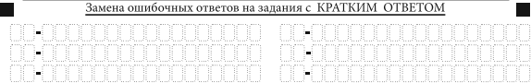

# Особенности заполнения бланка ответов при проведении ЕГЭ по географии и литературе

Поля для ответов на задания № 22, № 24-31 в бланке ответов № 1 **ЕГЭ по географии** не заполняется. Задания выполняются на бланке ответов № 2.

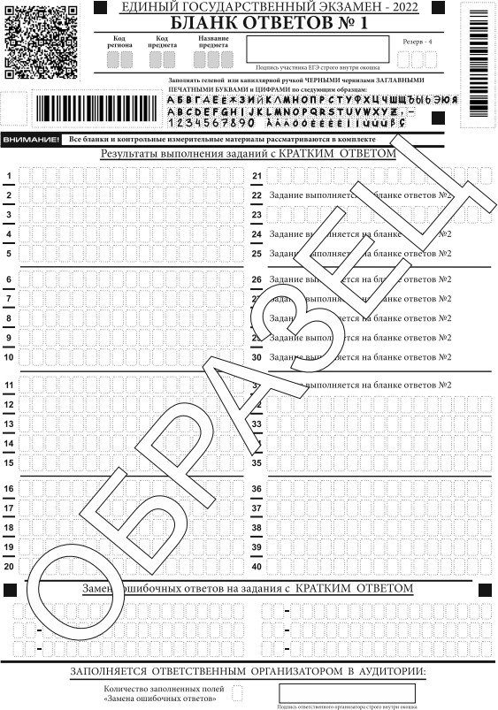

**При сдаче ЕГЭ по литературе** поля для ответов на задания № 5-6, № 10-12 в бланке ответов № 1 не заполняются. Задания выполняются на бланке ответов № 2.

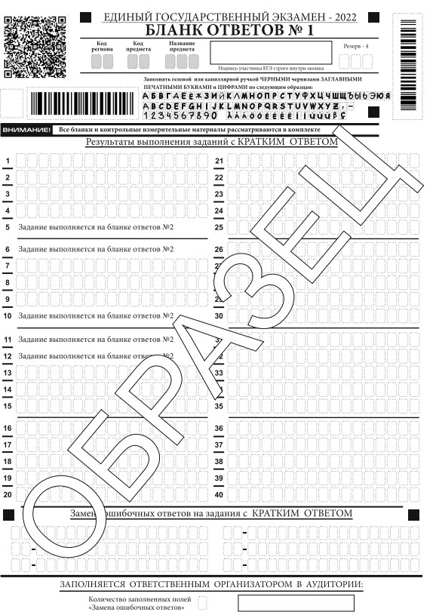

# Заполнение бланка ответов № 2

Бланк ответов № 2 (лист 1 и лист 2) предназначен для записи ответов на задания с развернутым ответом (строго в соответствии с требованиями инструкции к КИМ ЕГЭ и к отдельным заданиям КИМ ЕГЭ).

Записи в лист 1 и лист 2 бланка ответов № 2 делаются в следующей последовательности: сначала заполняется лист 1, затем заполняется лист 2.

Записи делаются строго на лицевой стороне, оборотная сторона листов бланка

ответов № 2 **НЕ ЗАПОЛНЯЕТСЯ**!

Запрещается делать какие-либо записи и пометки, не относящиеся к ответам на задания, в том числе содержащие информацию о персональных данных участника экзамена.

Поля верхней части бланка ответов № 2 («Код региона», «Код предмета» и

«Название предмета») заполняются автоматически в соответствии с информацией, внесенной в бланк регистрации и бланк ответов № 1.

В лист 1 бланка ответов № 2 автоматически вносится цифровое значение горизонтального штрихкода листа 2 бланка ответов № 2. Поле «Резерв-5» не заполняется.

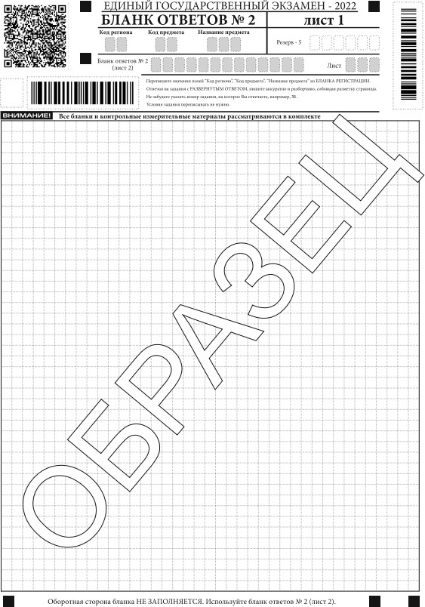

При проведении ЕГЭ с использованием ЭМ на бумажных носителях поле «Код региона» заполняется участником. Автоматически заполняются только поля «Код предмета», «Название предмета», «Дата проведения ЕГЭ».

Поле «Дополнительный бланк ответов № 2» в листе 2 бланка ответов № 2 заполняет организатор в аудитории только при выдаче дополнительного бланка ответов

№ 2, вписывая в это поле цифровое значение штрихкода дополнительного бланка ответов № 2 (расположенное под штрихкодом бланка), который выдается участнику экзамена.

Если дополнительный бланк ответов № 2 не выдавался, то поле «Дополнительный бланк ответов № 2» остается пустым. Поле «Резерв-6» не заполняется.

При недостатке места для ответов на бланке ответов № 2 (лист 1 и лист 2) участник должен попросить дополнительный бланк ответов № 2.

**ВАЖНО!** На ЕГЭ по иностранным языкам участники при записи развернутых ответов должны использовать диакритические знаки в соответствии с правилами орфографии соответствующего иностранного языка).

Бланк ответов № 2 (лист 1 и лист 2) по китайскому языку предназначен для записи ответов на задания с развернутым ответом по китайскому языку (строго в соответствии с требованиями инструкции к КИМ ЕГЭ и к отдельным заданиям КИМ ЕГЭ).

Каждый иероглифический знак и каждый знак препинания следует писать внутри отдельной клетки в поле ответов бланка ответов № 2 (дополнительного бланка ответов

№ 2).

# Заполнение дополнительного бланка ответов № 2

Дополнительный бланк ответов № 2 выдается организатором в аудитории по требованию участника экзамена в случае, если места на бланке ответов № 2 (лист 1 и лист 2) для записи развернутых ответов недостаточно.

Запрещается делать какие-либо записи и пометки, не относящиеся к ответам на задания, в том числе содержащие информацию о персональных данных участника.

В верхней части бланка поле «Код региона» заполняется автоматически, поля

«Код предмета» и «Название предмета») заполняются участником и должны полностью соответствовать информации, указанной в бланке ответов № 2.

При проведении ЕГЭ с использованием ЭМ на бумажных носителях заполняются поля «Код региона», «Код предмета», «Название предмета».

Поле «Дополнительный бланк ответов № 2» заполняется организатором в аудитории только при выдаче следующего дополнительного бланка ответов № 2, если участнику экзамена не хватило места на ранее выданных дополнительных бланках ответов № 2.

В этом случае организатор в аудитории вносит в это поле цифровое значение штрихкода следующего дополнительного бланка ответов № 2 (расположенное под штрихкодом бланка), который выдает участнику экзамена для заполнения.

Если дополнительный бланк ответов № 2 не выдавался, то поле «Дополнительный бланк ответов № 2» остается пустым.

В поле «Лист» организатор в аудитории при выдаче дополнительного бланка ответов № 2 вносит порядковый номер листа работы участника экзамена, начиная с цифры 3. Поле «Резерв-6» не заполняется.

При заполнении дополнительного бланка ответов № 2 ЕГЭ по китайскому языку (рис. 20) каждый иероглифический знак и каждый знак препинания следует писать внутри отдельной клетки области ответов.

Ответы, внесенные в каждый следующий дополнительный бланк ответов № 2,

оцениваются только при наличии полностью заполненного предыдущего дополнительного бланка ответов № 2.

